CREATION D'UNE FAMILLE REVIT

Nous allons voir comment créer une famille Revit de panneaux de mur rideau permettant de dessiner une façade représentant le calepinage des plateaux à partir d'un dessin au format .dwg issu d'un catalogue fournisseur. Ensuite, nous verrons comment intégrer à la famille un paramètre qui sera utilisable dans les nomenclatures de manière à extraire les longueurs de plateaux à commander.

**Partie 1. Création de la géométrie 3D de l'objet**

**1. Ouvrir Revit**

Choisir le fichier gabarit de départ "Panneau de mur-rideau métrique".

|  |  |
| --- | --- |
|  |  |

**Résultat :**

|  |  |
| --- | --- |
|  |  |

**2. Placer vous dans une vue d'élévation latérale**

|  |  |
| --- | --- |
|  |  |

**3. Insertion du dessin dwg :**

Naviguer jusqu'à l'emplacement du fichier et dans la boîte de dialogue faites les réglages suivants :

|  |  |
| --- | --- |
|  |  |

**4. Ouvrir le fichier.**

Résultat ci-dessous.

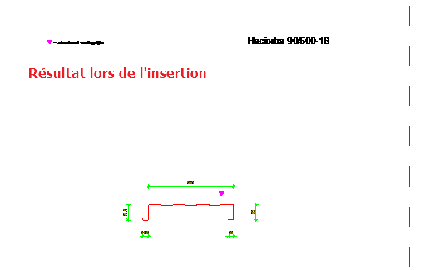

Il est préférable de disposer le dessin comme ci-dessous en faisant les transformation nécessaires :

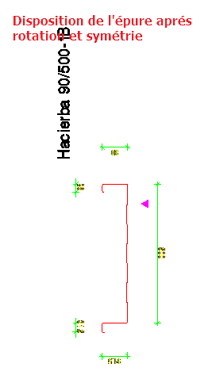

**5. Modélisation**

Choisir la commande Créer puis Extrusion

|  |  |
| --- | --- |
|  |  |

Zoomer suffisamment pour voir les lignes puis faire le premier contour

|  |  |  |
| --- | --- | --- |
|  | puis |  |

Afin de permettre l'emboîtement de plateaux, modifier un peu l'épure

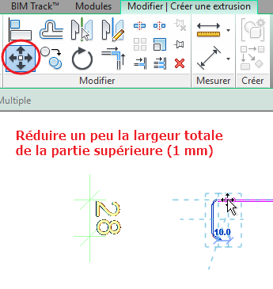

Prendre soin de bien fermer le contour, notamment aux extrémités.

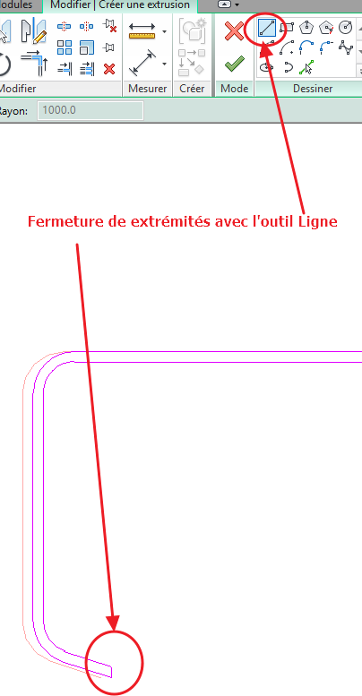

Lorsque le contour est terminé, cliquer sur la coche verte :

|  |  |
| --- | --- |
|  |  |

Résultat

Déplacer l'extrusion de manière à obtenir la vue de gauche comme ci-dessous :

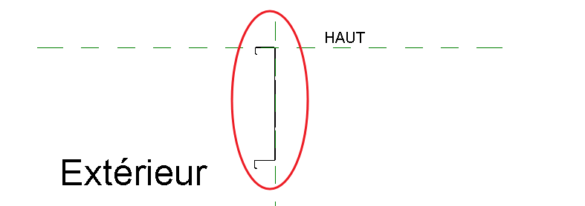

**Partie 2. Ajout de paramètres**

Pour faire varier la longueur de l'élément avec la précision nécessaire et l'adapter à sa situation dans un projet, nous allons créer un paramètre de cotes. Ce paramètre permettra de faire varier la distance horizontale entre deux plateaux consécutifs afin qu'ils ne soient pas disposés "bout à bout".

**1. Créer des plans de référence**

|  |  |
| --- | --- |
|  |  |

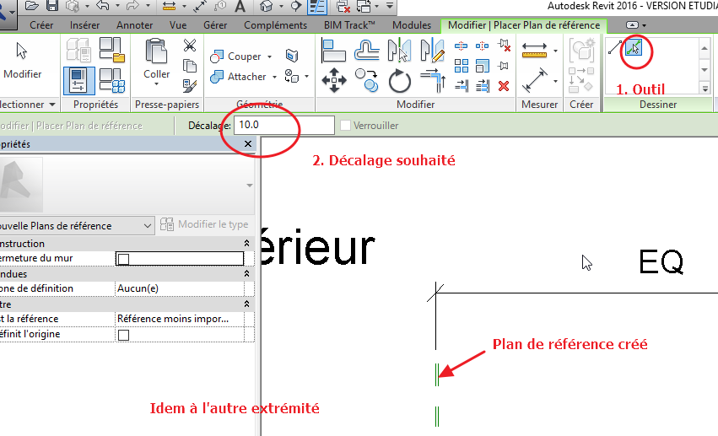

**5. Créer la cotation pour le paramètre de longueur**

|  |  |
| --- | --- |
|  |  |

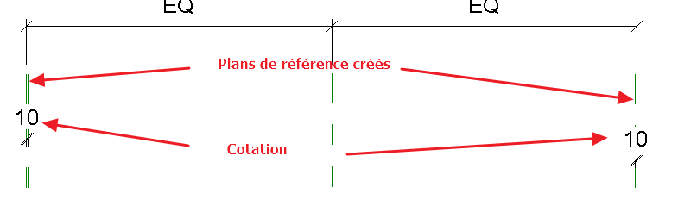

**5. Libeller la cote**

Sélectionner la cote et créer le libellé

|  |  |
| --- | --- |
|  |  |

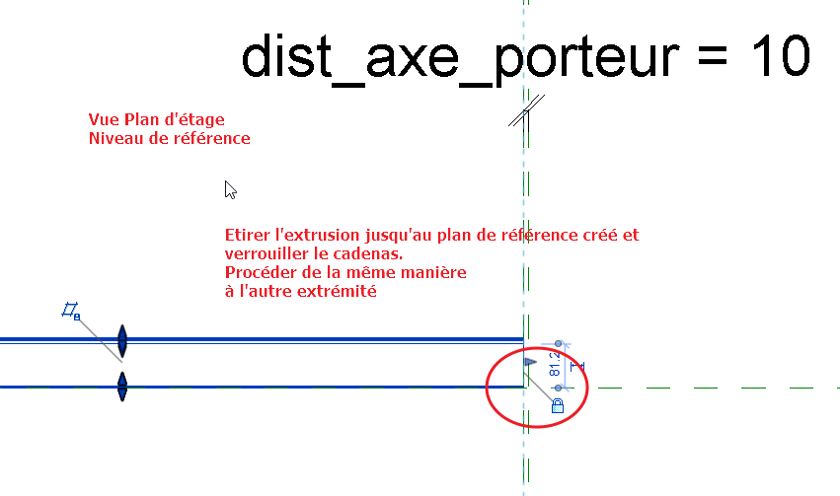

Faire varier la dimension pour tester le comportement.

|  |  |
| --- | --- |
|  |  |

**6. Adaptation des paramètres**

Afin de pouvoir récupérer les longueurs de plateaux réelles dans la Nomenclature de Panneaux de mur rideau d'un projet, on va créer un paramètre partagé.

|  |  |
| --- | --- |
|  |  |

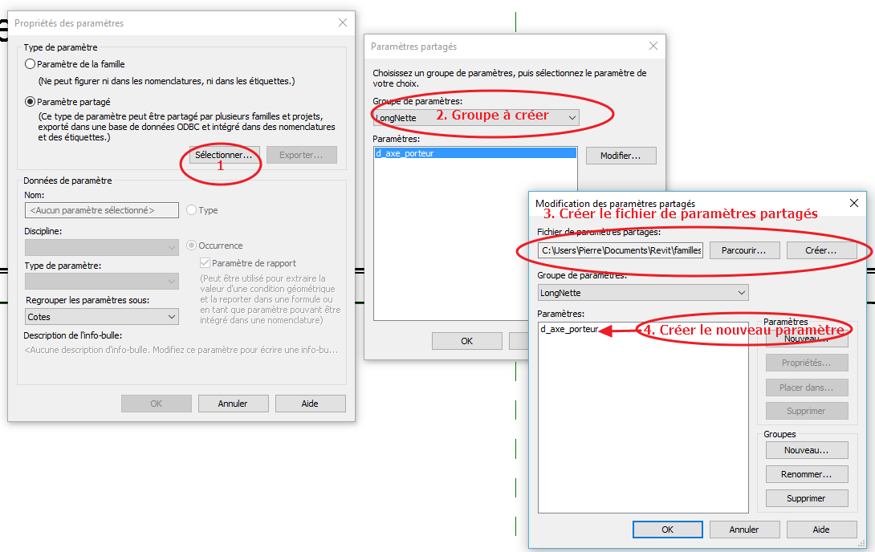

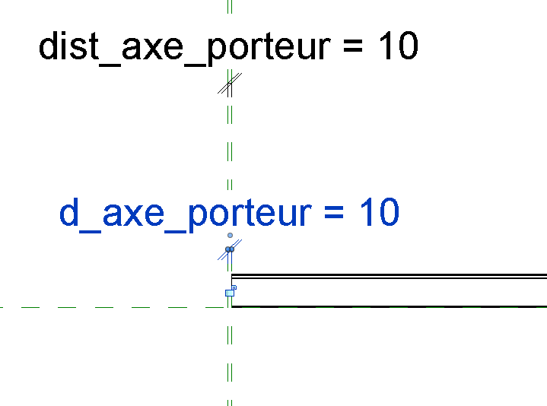

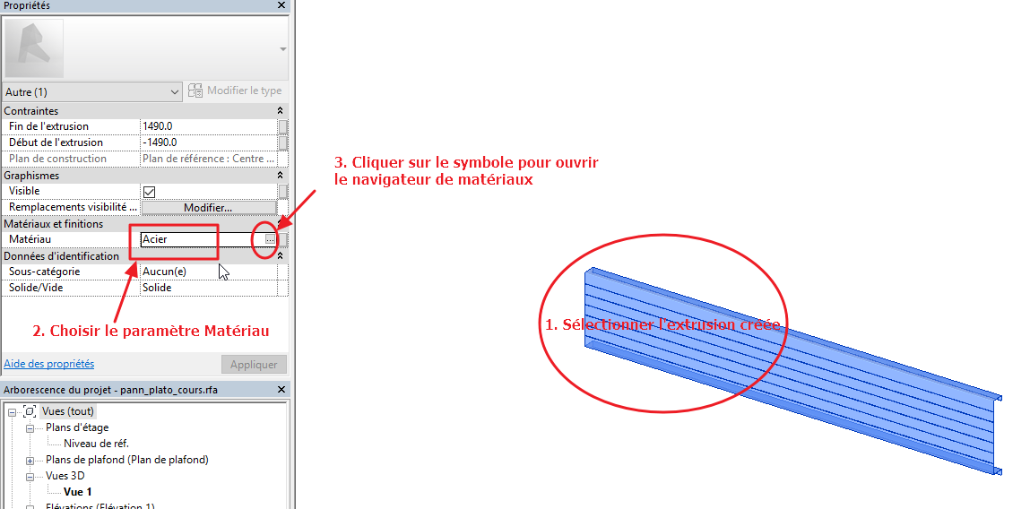

La boîte de dialogue s'ouvre comme ci-dessous afin d'affecter un matériau à l'extrusion

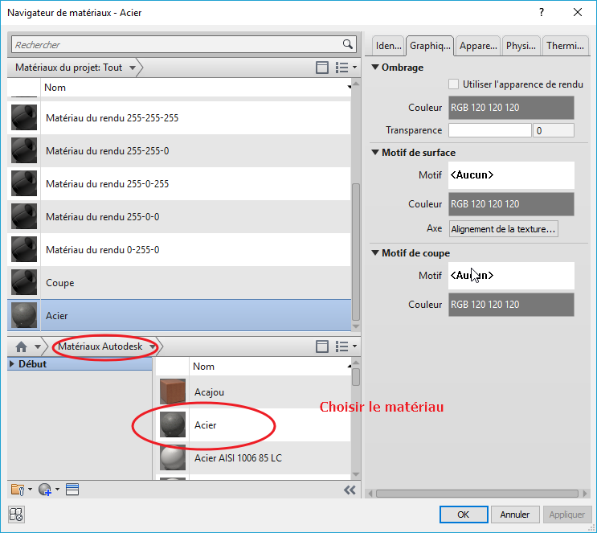

**7. Supprimer de la famille le dessin .dwg qui a permis la modélisation et purger.**

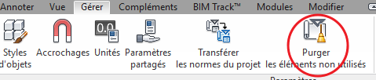

**8. Charger la famille dans un projet afin de vérifier son comportement et éventuellement de l'améliorer**

Dessiner le mur rideau correspondant aux bardage à créer

|  |  |
| --- | --- |
|  |  |

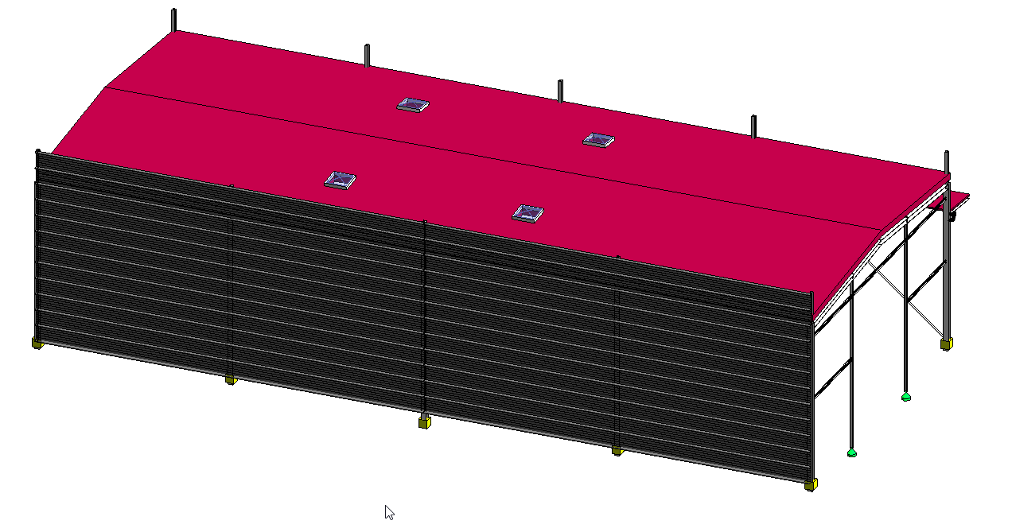

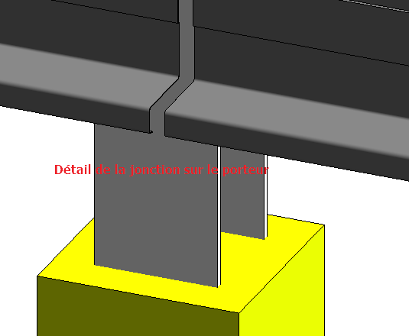

**Partie 3. Création de la Nomenclature**

Afin de pouvoir établir le bon de commande, on va créer une nomenclature des Plateaux dessinés dans le projet. Ne pas oublier que ces éléments de bardage sont pour le logiciel des " Panneaux de mur rideau ". Nous ne pouvons obtenir que les longueurs totales de Panneaux entre axe des porteurs. Hors, nos plateaux s'arrêtent quelques mm avant, il faudra utiliser le paramètre partagé créé précédemment pour parvenir à un résultat satisfaisant.

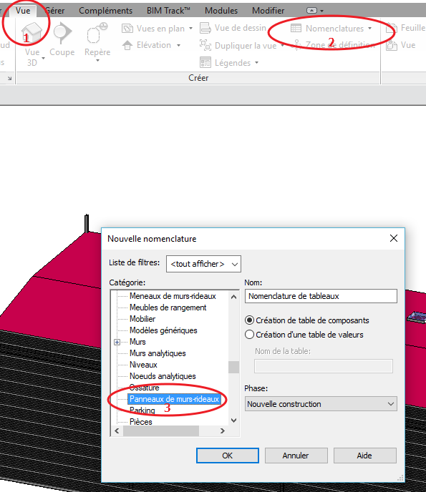

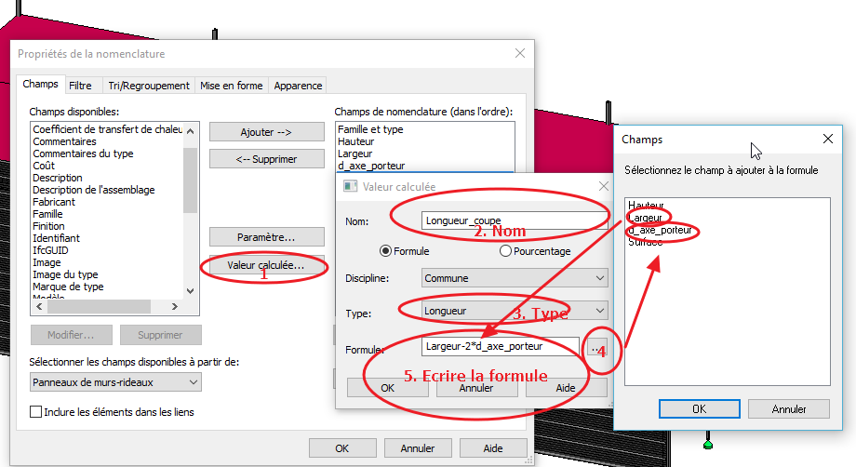

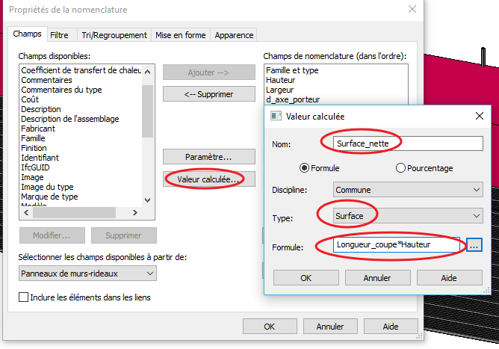

Exemple de nomenclature.

Projet avec 2 façades modélisées :

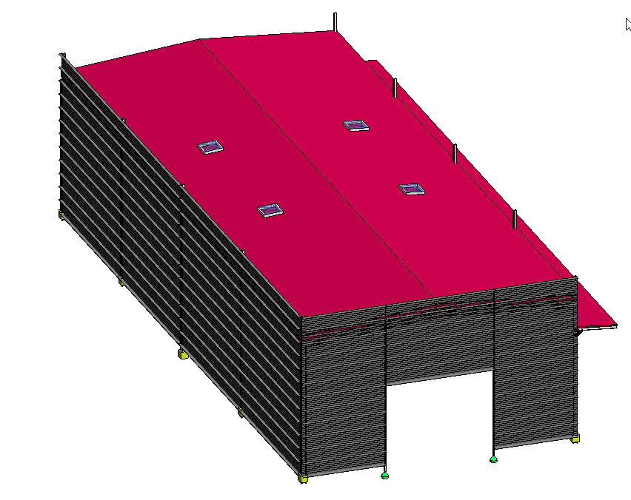

Résultat possible :

